Куда: г. ,

Уважаемые господа!
Коммерческое предложение №0255Т от 13.08.2021 г.
Компания «Спецприцеп» совместно с официальным дилером по РФ ООО "МаксКар" благодарит Вас за интерес к нашей продукции и имеет честь представить ее Вам в виде коммерческого предложения.
В соответствии с Вашим запросом, предлагаем Вашему вниманию полуприцеп со следующими техническими параметрами. Цена указана в рублях с НДС 20%, на условиях самовывоза из г. Твери.

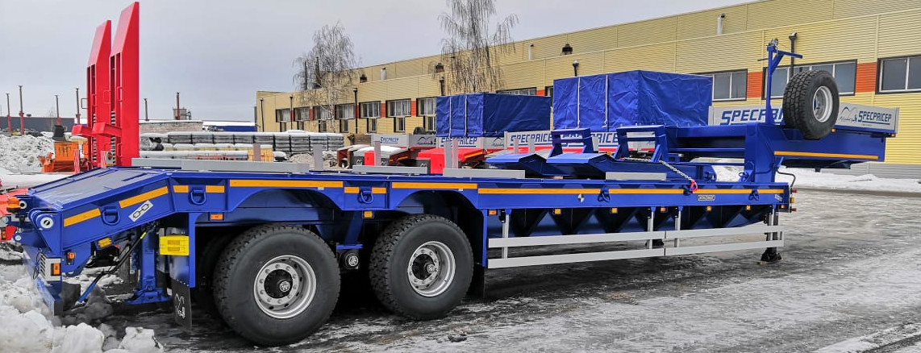
Высокорамный трал SPECPRICEP 994282, балансир BPW, 57 т, 10000х3300 мм. в наличии в г. Тверь

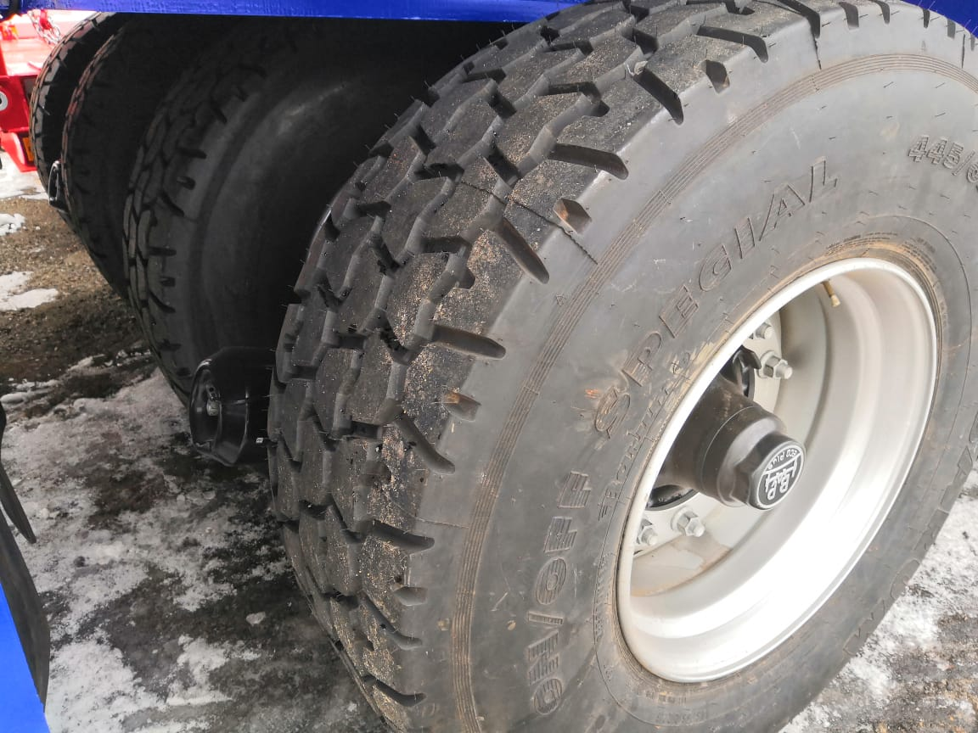
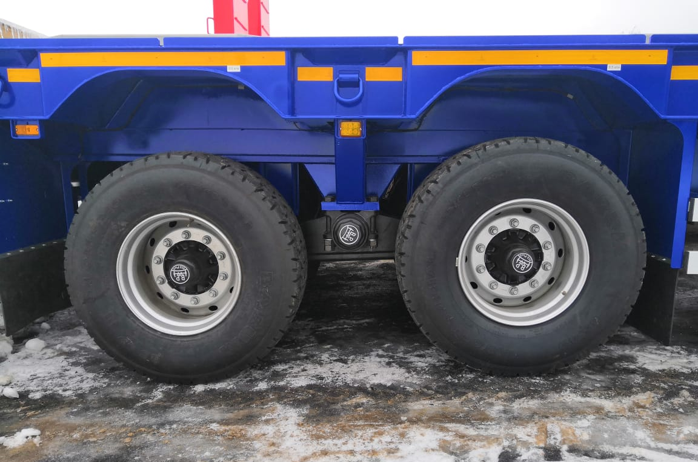

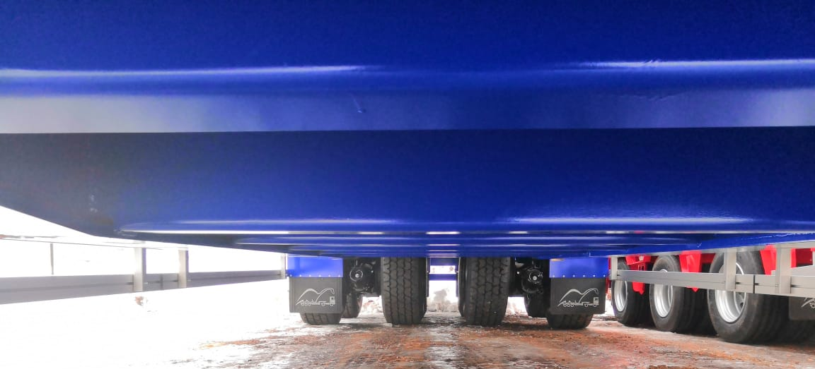

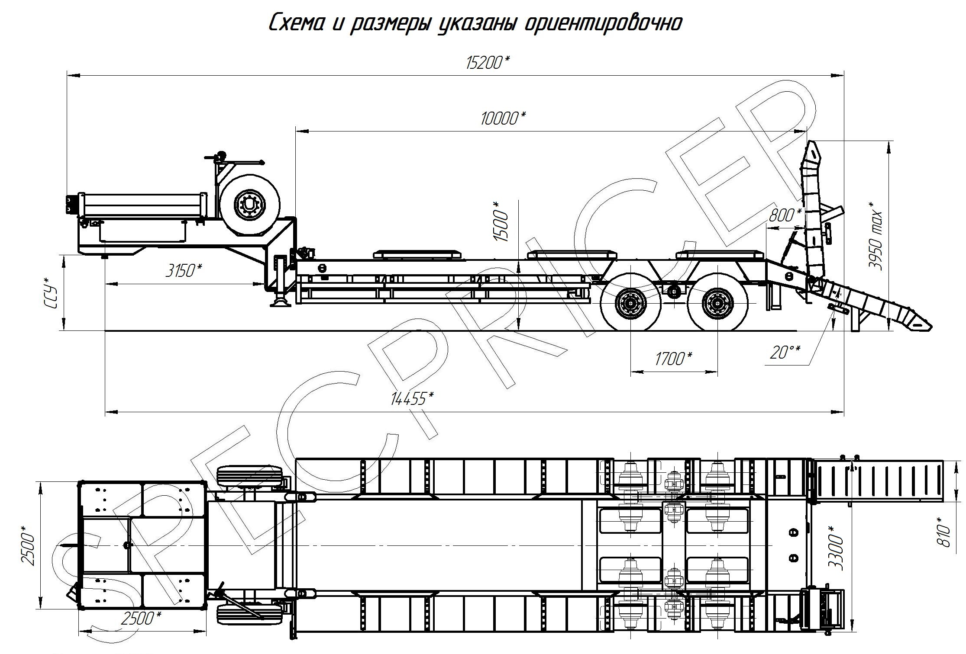

Обозначение полуприцепа | SPECPRICEP 994282
Тип полуприцепа | Автомобильный двухосный
Основной тягач | седельный
Масса перевозимого груза, кг | 57 000
Масса снаряженного полуприцепа, кг, ориентировочно | 19 000
Технически допустимая максимальная (полная) масса полуприцепа, кг, ориентировочно | 76 000
Технически допустимая максимальная масса на (распределение полной массы на дорогу), кг ориентировочно  - через седельно-сцепное устройство тягача  - через шины колес двухосной тележки | 27 000  49 000
Габаритные размеры полуприцепа в транспортном положении, мм, не более:  - длина  - ширина  - высота (max) | 15 200  3 300  3 950
Размеры грузовой платформы, мм, не более:  - длина  - ширина  - высота (погрузочная высота под нагрузкой) | 10 000  3 300  1 500
Высота ССУ (без нагрузки/с нагрузкой) | 1 800 / 1 750  (возможно занижение высоты седла на заводе до  1 500 /1 450)
Рама полуприцепа | Силовые элементы рамы изготовлены из высокопрочной, низколегированной стали
Настил | Металлический (усиленный)
Переднее опорное устройство | Механическое, двухскоростное
Подвеска | BPW пр-ва Германия ( балансирная подвеска)
Количество осей, шт | 2 (стационарные)
Оси, производитель. | BPW пр-ва Германия
Количество колес, шт:  - всего  - в том числе запасных | 9  1
Шины | 445/65R22.5
Давление в шинах, кПа (кгс\см²) | 850 (8,5)
Тормозная система | воздушная тормозная система на всех колеса  EBS Wabco (Германия)
Сцепной шкворень | 90 мм (3.5'') по ГОСТ 12017-81
Электрооборудование | Двухпроводное с питанием от тягача, напряжением 24 В. Количество и расположение приборов по ГОСТ 8769-75, разъемные соединения по ГОСТ 9200-76
Комплектация: | - трапы механические с углом заезда 20°,  - механические опоры на скосе,  - лебедка для подъема запасного колеса,  - люк для обслуживания гусака,  - алюминиевые съемные борта на гусаке 400 мм,  - грунтозацепы на раме,  - оцинкованный направляющий брус (стопора от бокового смещения),  - петли для закрепления груза RUD,  - брызговики,  - противооткатные упоры 2 шт. SUER,  - оцинкованные выдвижные знаки негабаритного ТС с импульсными фонарями 4 шт.,  - боковая защита,  - проблесковый маячок,  - сумка с ЗИП.
Покраска: | Перед покраской рама полуприцепа походит дробеструйную обработку и частичную обработку цинком.  Наносится антикоррозионный грунт и эмаль в 2 слоя.  Контурная светоотражающая пленка  Цвет полуприцепа: синий.
Документация | - паспорт на Товар;  - инструкции по эксплуатации и хранению Товара
Цена в данной комплектации: | Новый на заказ на март 20212 г. - 6 790 000 руб.,  2020 г.в. в наличии со скидкой - 5 300 000,00 руб. с НДС 20%.
Ориентировочный срок поставки: | Готов к отгрузке в г. Тверь, проезд Мелиораторов, 3Б
Условия поставки: | оплата в российских рублях 100%.
Гарантия: | 12 месяцев
Скачать фото с сайта:
https://www.maxcar54.ru/catalog/pritsepy-i-polupritsepy/traly/vysokoramnyy-tral-specpricep-994282-57-balansir-bpw-10000kh3300-mm/
Срок поставки: в наличии в г. Тверь.
Условия оплаты – предоплата 100%,
Доставка до Комсомольска-на-Амуре с оформлением разрешения на негабарит по согласованию.
Срок действия коммерческого предложения до 31.08.2021 г.
Гарантия: 12 месяцев.
Производство ООО «Компания «Спецприцеп» сертифицировано по ISO 9001 (регистрационный № РОСС RU.ИС06.К00058).
Компания «Спецприцеп» заинтересована во взаимовыгодном и долгосрочном сотрудничестве с Вами.

посмотрите наши свежие фото и видео с завода:
https://cloud.mail.ru/public/KFuT/zN7hXQ3Hh

С уважением, Карнаков Вячеслав Владимирович
директор ООО "МаксКар"
Официальный дилер завода «СпецПрицеп»
8 (383) 233-32-53
8-913-752-39-76
8-913-477-09-39 (служебный)
стоянка – Федеральная трасса Р-254,
северный обход Новосибирска,
п. Садовый, ул. Пасечная, 10,
(пост ГИБДД, гостиница «У самовара»)
maxcar54@mail.ru
www.maxcar54.ru
https://www.youtube.com/channel/UCIiFI5uro5xB8fkw0N0pyRg/videos
https://www.instagram.com/maxcar54ru/

